TUJ JEZIK ANGLEŠČINA
(od 30.3.2020 do 3. 4. 2020)
DRAGI UČENCI IN STARŠI, PROSIM DA MI NA E-MAIL POŠLJETE SAMO TISTE NALOGE, KI SEM JIH OZNAČILA. (POŠLJI V PREGLED)
KAKO VAM GRE DELO PRI ANGLEŠČINI? JE PRETEŽKO/PRELAHKO? RAZUMEŠ VSE? KJE SO TEŽAVE?
BODITE DOBRO, učiteljica Neja Pelan

TEMA: HIŠA, PROSTORI V HIŠI

TEMA: ŽIVALSKI VRT
DRAGI DRUGOŠOLCI! V NASLEDNJIH TEDNIH BO NAŠA TEMA ŽIVALSKI VRT.
- URA
DEJAVNOSTI | GRADIVA | NAVODILA | NOVO BESEDIŠČE
POJEM, PLEŠEM, SKAČEM | Posnetek: Body Boogie Dance  https://www.youtube.com/watch?v=cZeM18fPbvI | Razgibaj se ob posnetku.
POSLUŠAM, SE GIBAM  POSLUŠAM, POJEM IN NAKAZUJEM Z GIBI | Posnetek: Let´s go to the Zoo https://www.youtube.com/watch?v=OwRmivbNgQk | Poslušaj posnetek in se gibaj kot živali. Si si zapomnil kako se poimenuje kakšna žival? | ELEPHANS – STOMP  KANGAROOS - JUMP  MONKEYS – SWING  PENGUINS – WADDLE  SNAKES –SLITHER  POLAR BEARS - SWIM
POSLUŠAM,  GOVORIM | Posnetek: ZOO animals – Steve and Maggie  https://www.youtube.com/watch?v=qb1oKClLzRM | Oglej si posnetek in glasno ponavljaj IT´S A …  Katere živali so enake kot v pesmici?  Katere živali so nove? | IT´ S A ….  A TIGER  A MONKEY  A PARROT  A TURTLE  A CROCODILE  A SNAKE
IZDELUJEM | Kartončki - flashcards | Iz kartona/papirja izreži kartončke (približno 5 cm). Na vsak kartonček nariši eno žival – v sosednjem kvadratku imaš napisane katere so te živali. Slikovne kartonček bomo uporabljali za različne igre, ko bomo utrjevali besedišče. | A TIGER  A MONKEY  A PARROT  A TURTLE  A CROCODILE  A SNAKE  AN ELEPHANT  A KANGARO
UTRJUJEM BSEDIŠČE | Igra – WHAT IS MISSING? (kaj manjka) | Kartončke z živalmi postavi v vrsto. Dobro si jih oglej. Nato zapri oči, eden od staršev naj skrije en kartonček, ugotovi kateri manjka. Vprašaj IS IT a/an … odgovori Yes, it is ali No, it isn´t. Nato vlogi zamenjata. | IS IT A/AN …  YES, IT IS  NO, IT ISN´T
UTRJUJEM BESEDIŠČE | Igra – kaj je skrito? | Kartončke postavi v vrsto, tako da vidiš sličice, naprej jih glasno poimenuj IT´S A/AN … nato prvi kartonček obrni na hrbtno stran tako, da sličice ne vidiš, ponovno glasno poimenuj vse sličice; sedaj obrni drugi kartonček na hrbtno stran (sedaj imaš že dva obrnjena), ponovno poimenuješ, nadaljuj igro dokler nimaš obrnjenih vseh kartončkov. Kako ti je šlo? Si uspel poimenovati vse živali kljub temu da sličic nisi videl? | IT´S A/AN …

- URA
DEJAVNOSTI | GRADIVA | NAVODILA | BESEDIŠČE
POJEM IN TELOVADIM | Pesem: Posnetek: Body Boogie Dance  https://www.youtube.com/watch?v=cZeM18fPbvI | Razgibaj se ob posnetku. Povabi tudi druge družinske člane
POSLUŠAM IN GOVORIM | Posnetek: Learn zoo animals  https://www.youtube.com/watch?v=s4loRyb3TS8 | Poslušaj pesem in glasno ponavljaj besede za živali. Besed je zelo veliko, osredotoči se na tiste, ki si jih spoznal prejšnjo uro. | WHAT IS IT?  A TIGER  A MONKEY  A PANDA  AN ALEPHANT  A GIRAFFE  A GORILLA  A HIPPO  A KANGAROO  A LION  A MONKEY  A PINGUIN  A RIHNO  A ZEBRA
POSLUŠAM | Zgodba: Dear Zoo  https://www.youtube.com/watch?v=rudDGRQ9QGA | Oglej si zgodbo, poslušaj odgovoriti na vprašanja. Uporabljaj angleški jezik.  Odgovori na vprašanja  WHAT ANIMALS DID YOU SEE? (Katere živali nastopajo v zgodbi?)  HAVE YOU BEEN TO A ZOO?  (Si že bil v živalskem vrtu?)  WHAT IS YOUR FAVOURITE ZOO ANIMAL? (Katera je tvoja najljubša žival?)  DO YOU LIKE A STORY?  (Ti je zgodba všeč? | an elephant  a giraffe  a lion  a camel  a snake  a monkey  a frog  a dog  A BOX
UTRJUJEM BESEDIŠČE | What´s in the box?  (Primer – priloga1) | V zvezek nariši žival, ki bi si jo želel iz živalskega vrta. Nato iz papirja izdelaj svoj zaboj in ga zalepi tako kot kaže v prilogi.  Ustno predstavi svojo žival.  (oglej si primer, priloga 1) | This is a/an ….  It is big/small  It is (colour)  RES ME ZNAIMA KAJ SE SKIVA V TVOJEM ZABOJU. PROSIM, DA MI NALOGO POŠLJEŠ V PREGLED

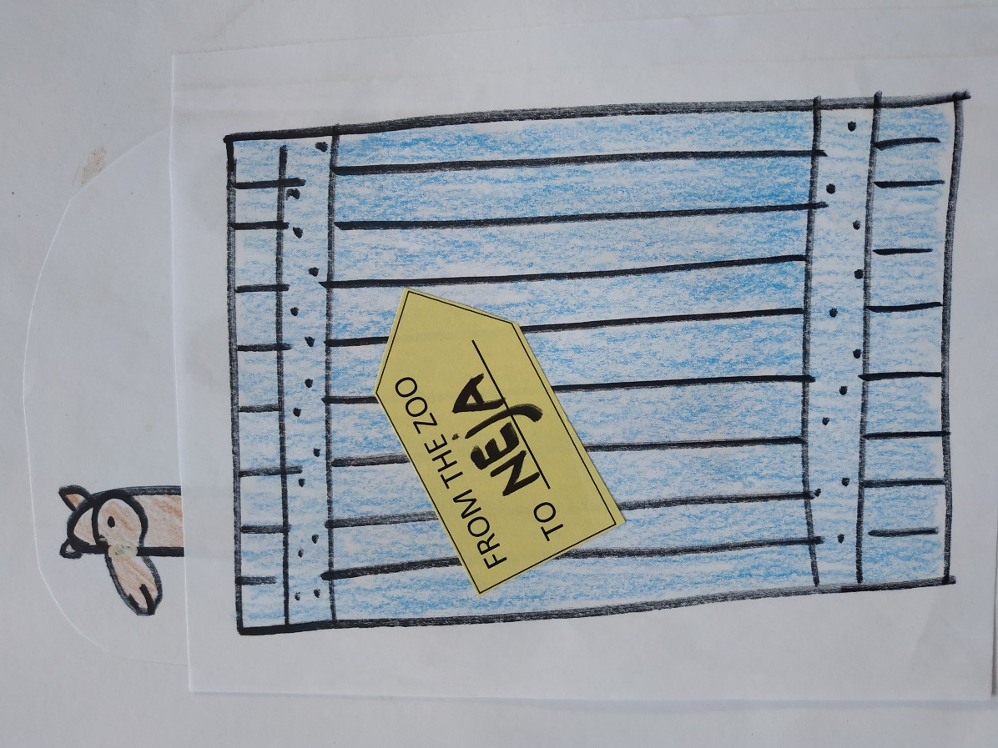
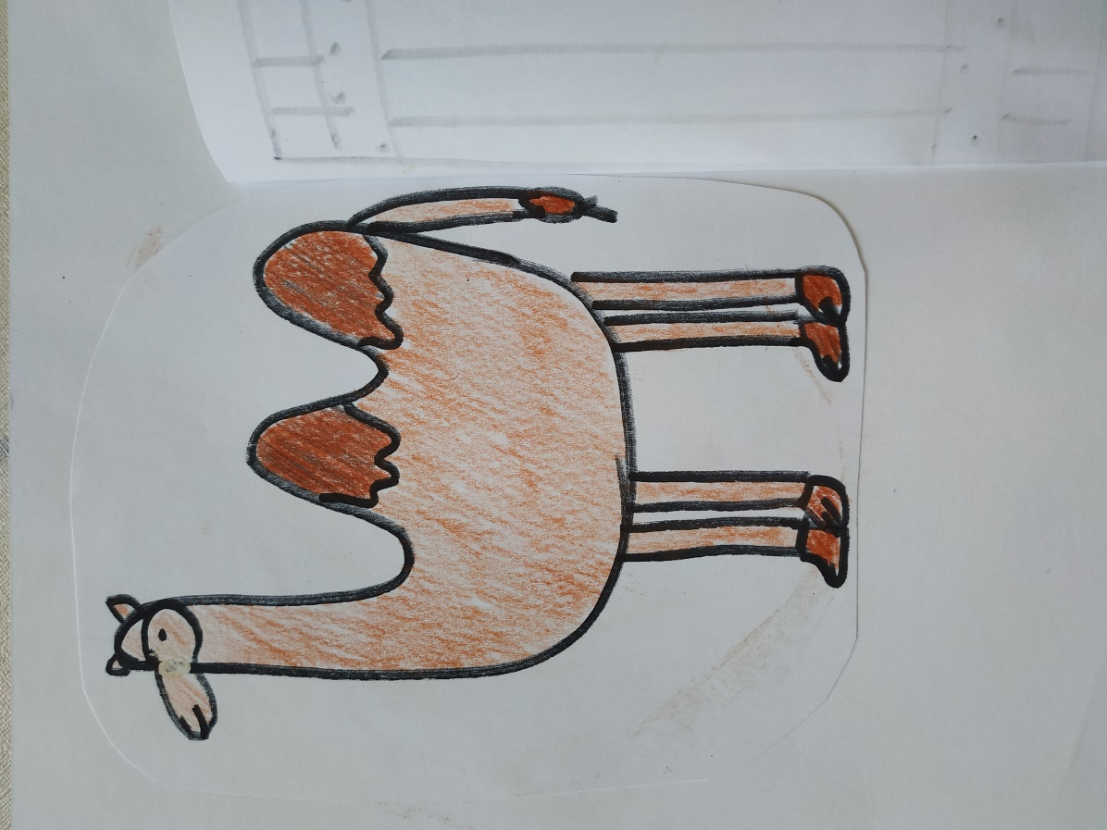
PRILOGA1

